Факультет інформатики та обчислювальної техніки

Кафедра інформатики та програмної інженерії

“ЗАТВЕРДЖЕНО”

Керівник роботи

___________ Максим ГОЛОВЧЕНКО

“___” _________________ 2023 р.

**Система підтримки діяльності онлайн кінотеатру**

**Технічне завдання**

КПІ.ІП-0107.045450.02.91

“ПОГОДЖЕНО”

Керівник роботи:

Максим ГОЛОВЧЕНКО

|  |  |
| --- | --- |
| Консультант: | Виконавець: |
| Максим ГОЛОВЧЕНКО | Міла Галько |

Київ – 2023

Зміст

1 НАЙМЕНУВАННЯ ТА ГАЛУЗЬ ЗАСТОСУВАННЯ 3

2 ПІДСТАВА ДЛЯ РОЗРОБКИ 4

3 ПРИЗНАЧЕННЯ РОЗРОБКИ 5

4 ВИМОГИ ДО ПРОГРАМНОГО ЗАБЕЗПЕЧЕННЯ 6

4.1 Вимоги до функціональних характеристик 6

4.1.1 Користувацького інтерфейсу 6

4.1.2 Для неаутентифікованого користувача 15

4.1.3 Для аутентифікованого користувача 15

4.1.4 Для адміністратора системи 16

4.1.5 Додаткові вимоги 17

4.2 Вимоги до надійності 17

4.3 Умови експлуатації 17

4.3.1 Вид обслуговування 17

4.3.2 Обслуговуючий персонал 17

4.4 Вимоги до складу і параметрів технічних засобів 17

4.5 Вимоги до інформаційної та програмної сумісності 18

4.5.1 Вимоги до вхідних даних 18

4.5.2 Вимоги до вихідних даних 18

4.5.3 Вимоги до мови розробки 18

4.5.4 Вимоги до середовища розробки 18

4.5.5 Вимоги до представленню вихідних кодів 18

4.6 Вимоги до маркування та пакування 19

4.7 Вимоги до транспортування та зберігання 19

4.8 Спеціальні вимоги 19

5 ВИМОГИ ДО ПРОГРАМНОЇ ДОКУМЕНТАЦІЇ 20

5.1 Попередній склад програмної документації 20

5.2 Спеціальні вимоги до програмної документації 20

6 СТАДІЇ І ЕТАПИ РОЗРОБКИ 21

7 ПОРЯДОК КОНТРОЛЮ ТА ПРИЙМАННЯ 22

# НАЙМЕНУВАННЯ ТА ГАЛУЗЬ ЗАСТОСУВАННЯ

Назва розробки: Система підтримки діяльності онлайн кінотеатру

Галузь застосування: індустрія розваг

Наведене технічне завдання поширюється на розробку веб-застосунку підтримки діяльності онлайн кінотеатру “Mediatoria”, котре використовується для перегляду фільмів в режимі онлайн, взаємодії користувачів із системою через коментарі та оцінки до фільмів та формування персональних списків улюблених творів. Застосунок призначений для людей, що люблять дивитися фільми онлайн з різних пристроїв.

# ПІДСТАВА ДЛЯ РОЗРОБКИ

Підставою для розробки веб-сервісу підтримки діяльності онлайн кінотеатру “Mediatoria” є завдання на курсову роботу, затверджене кафедрою інформатики та програмної інженерії Національного технічного університету України «Київський політехнічний інститут імені Ігоря Сікорського».

# ПРИЗНАЧЕННЯ РОЗРОБКИ

Розробка призначена для перегляду фільмів онлайн із можливістю оцінки контенту через систему коментарів та балів.

Метою розробки є створення зручного середовища та інтерфейсу для користувачів, де вони зможуть переглядати, оцінювати, коментувати та зберігати фільми з різних пристроїв.

# ВИМОГИ ДО ПРОГРАМНОГО ЗАБЕЗПЕЧЕННЯ

## Вимоги до функціональних характеристик

Програмне забезпечення повинно забезпечувати виконання наступних основних функції:

### Користувацького інтерфейсу

* Головна сторінка (Рисунок 4.1);

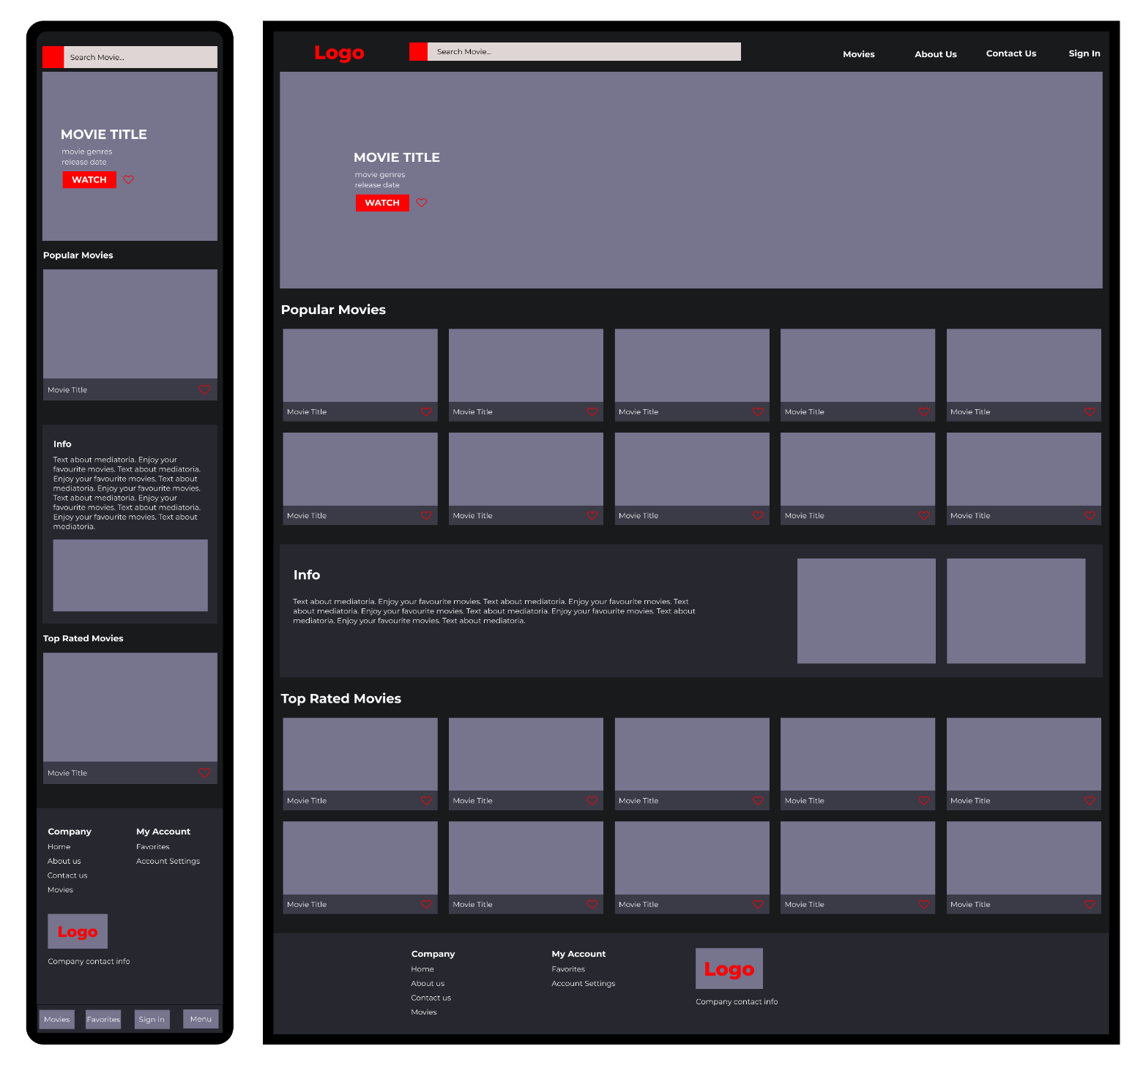

Рисунок 4.1 – Головна сторінка

* Сторінка пошуку фільмів (Рисунок 4.2);

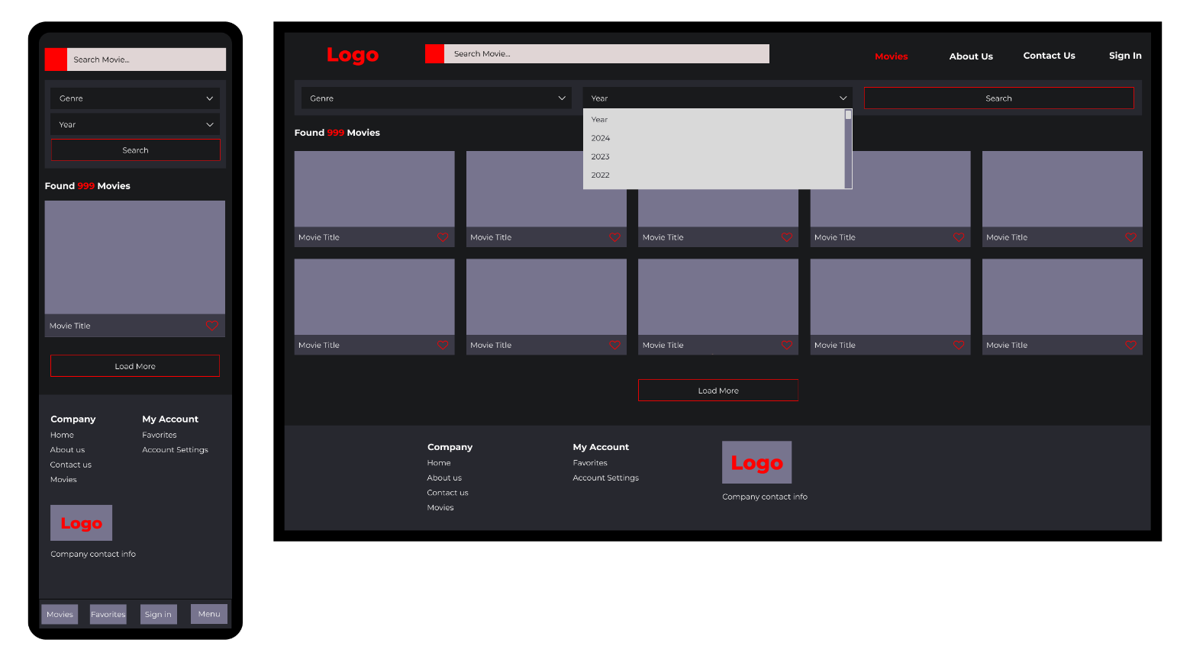

Рисунок 4.2 – Сторінка пошуку фільмів

* Сторінка фільму (Рисунок 4.3);

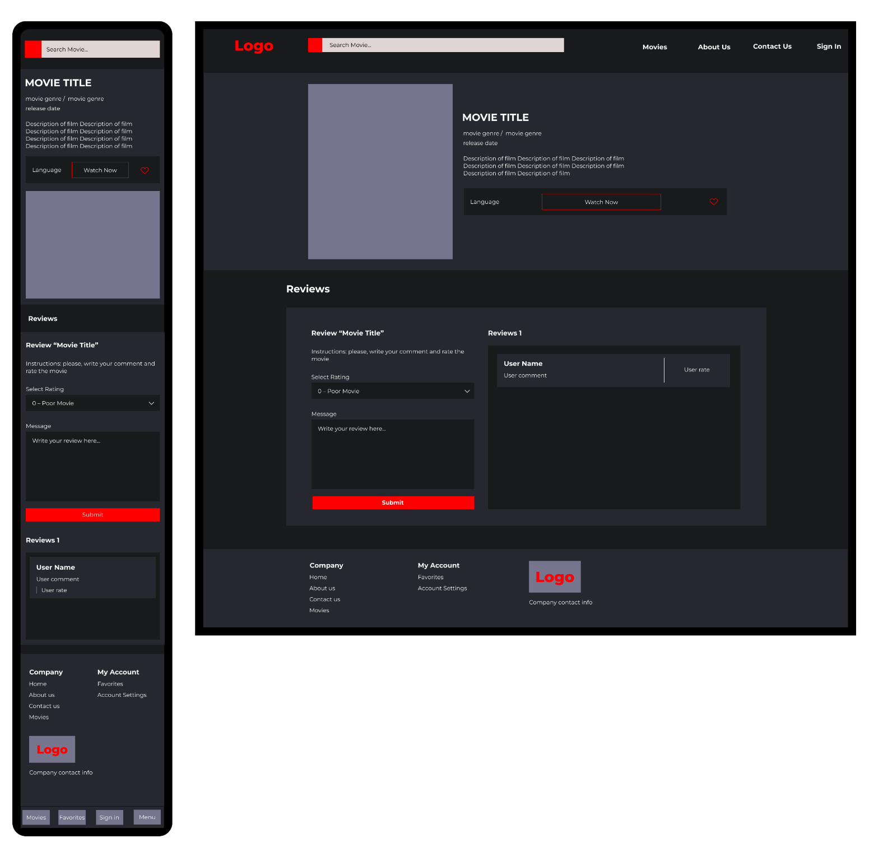

Рисунок 4.3 – Сторінка фільму

* Сторінка перегляду фільму (Рисунок 4.4);

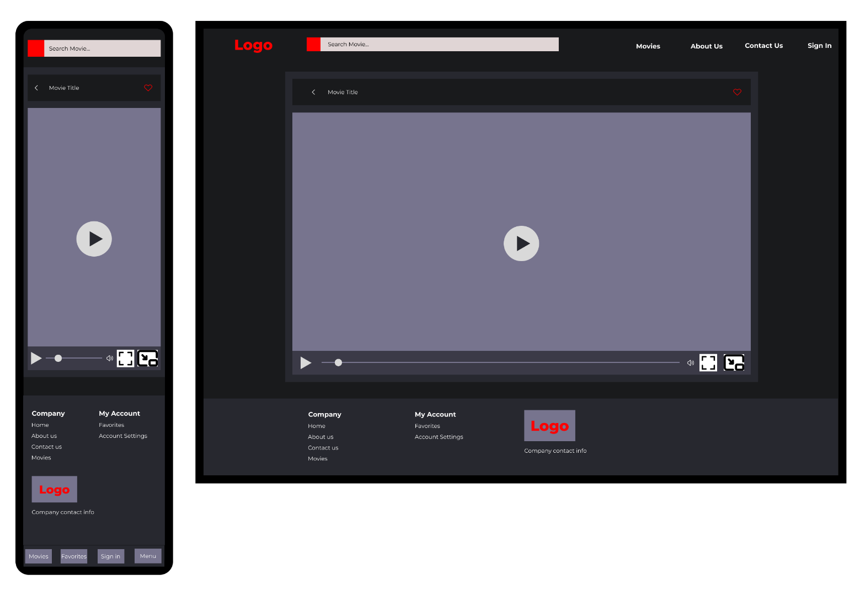

Рисунок 4.4 – Сторінка перегляду фільму

* Сторінка «Про нас» (Рисунок 4.5);

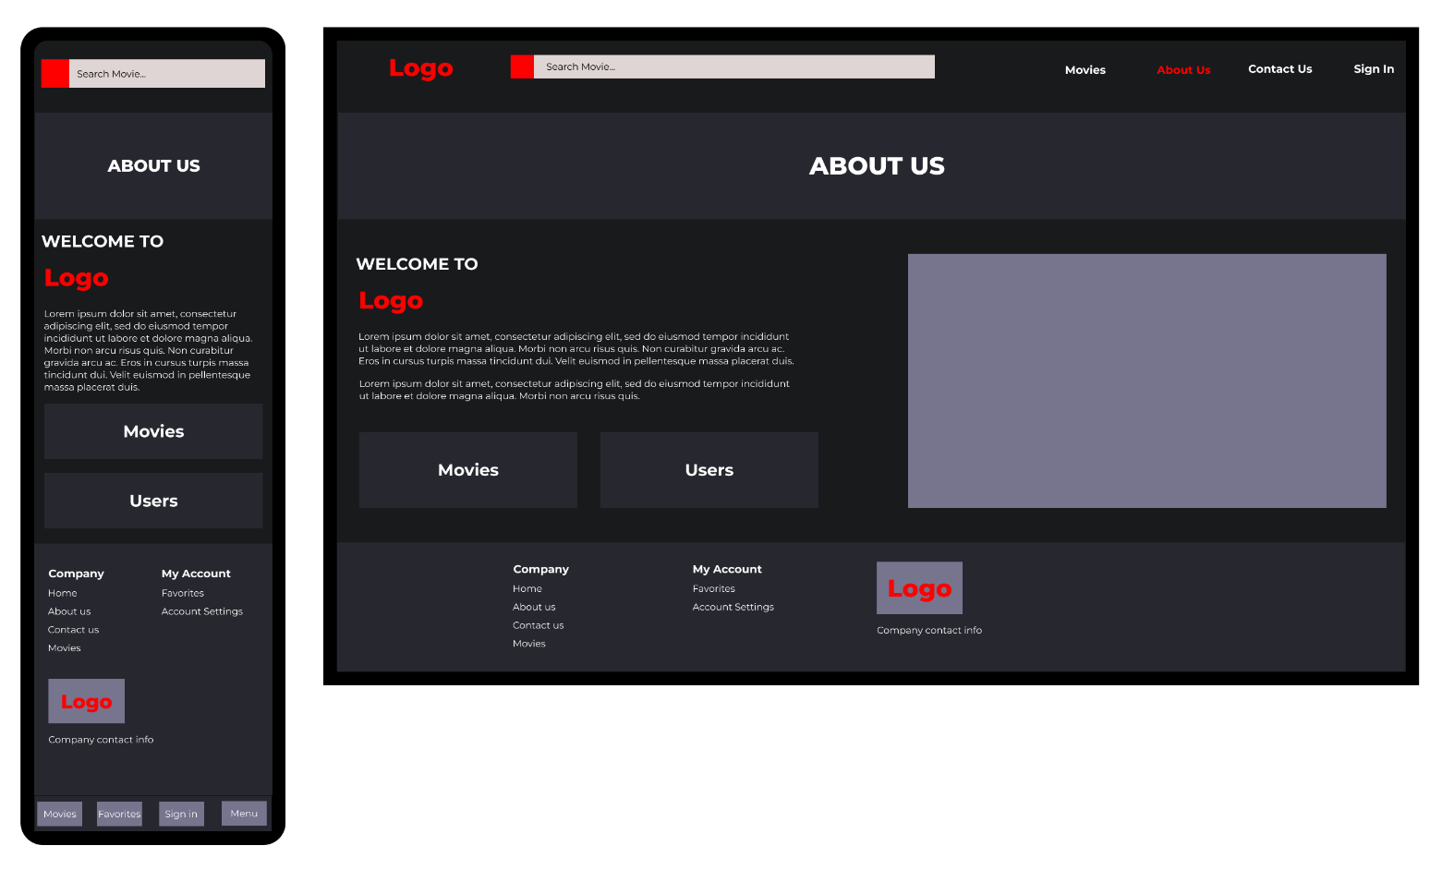

Рисунок 4.5 – Сторінка «Про нас»

* Сторінка зворотного зв’язку (Рисунок 4.6);

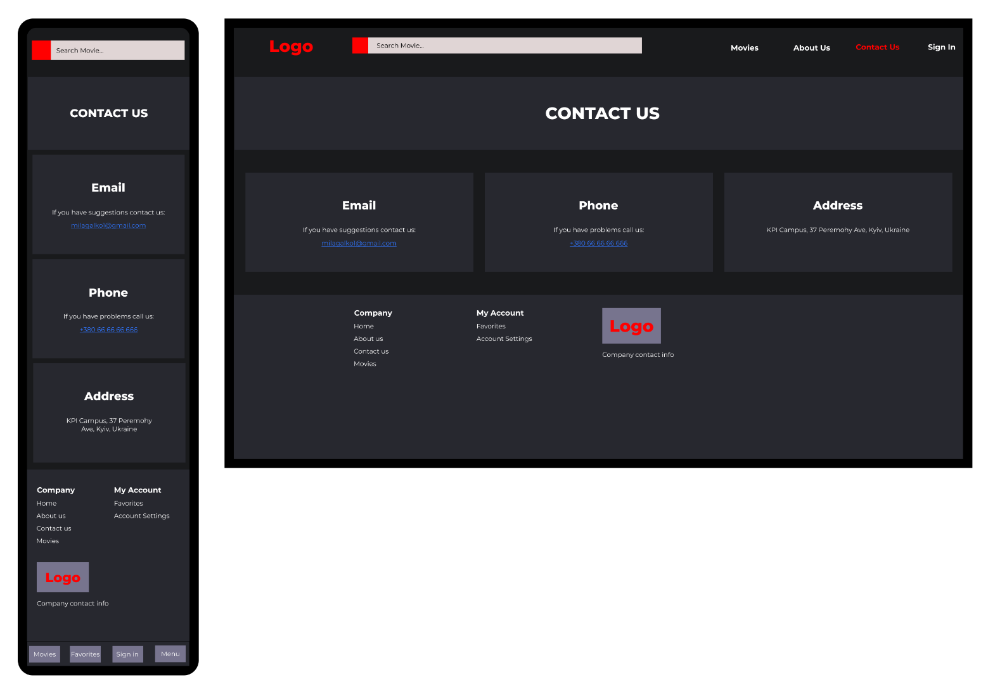

Рисунок 4.6 – Сторінка зворотного зв’язку

* Сторінка реєстрації (Рисунок 4.7);

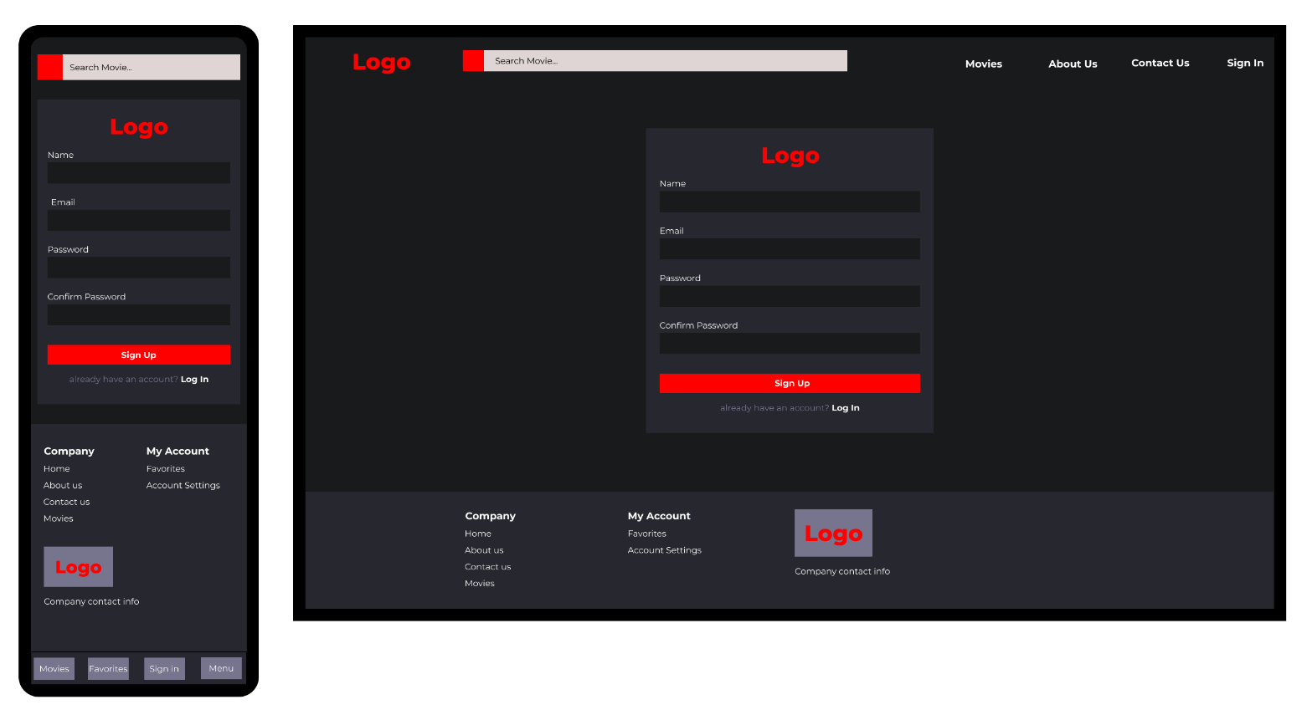

Рисунок 4.7 – Сторінка реєстрації

* Сторінка аутентифікації (Рисунок 4.8);

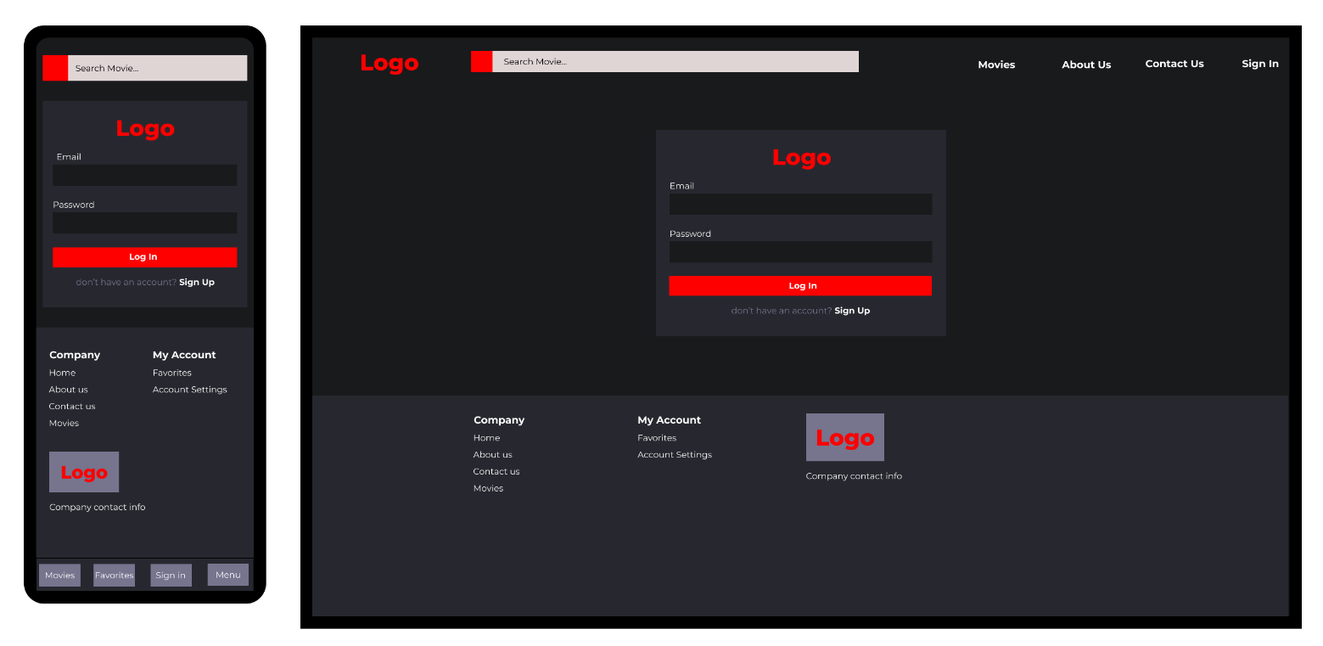

Рисунок 4.8 – Сторінка аутентифікації

* Сторінка акаунта (Рисунки 4.9-10);

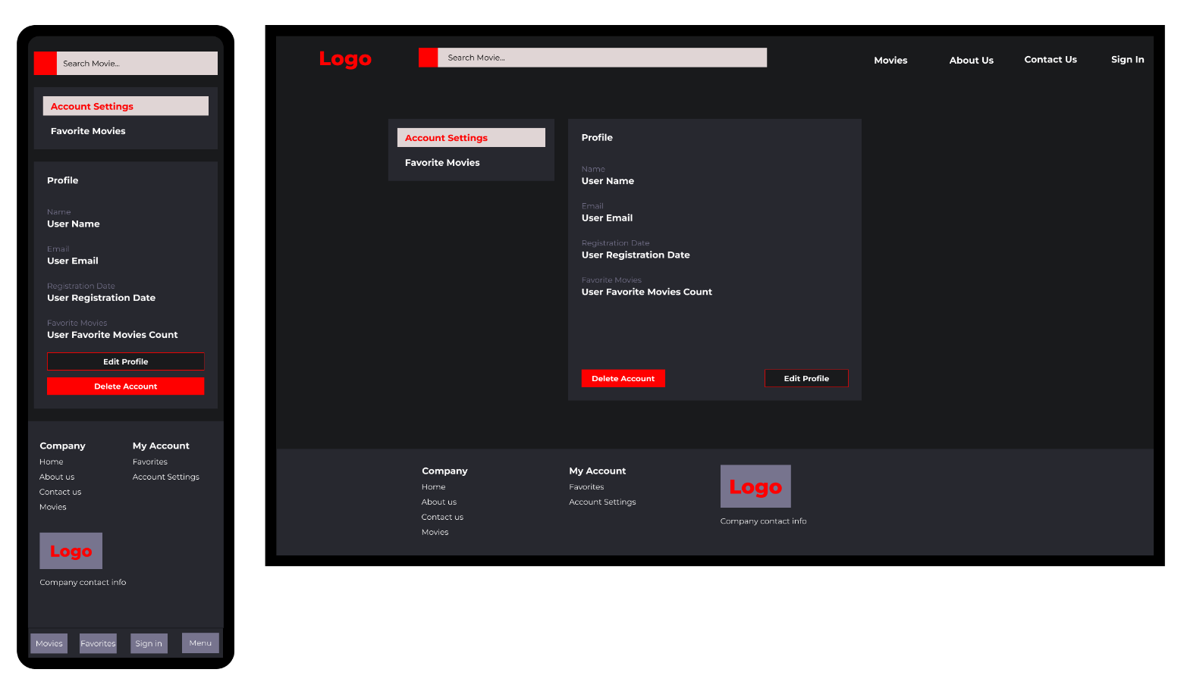

Рисунок 4.9 – Сторінка акаунта із даними користувача

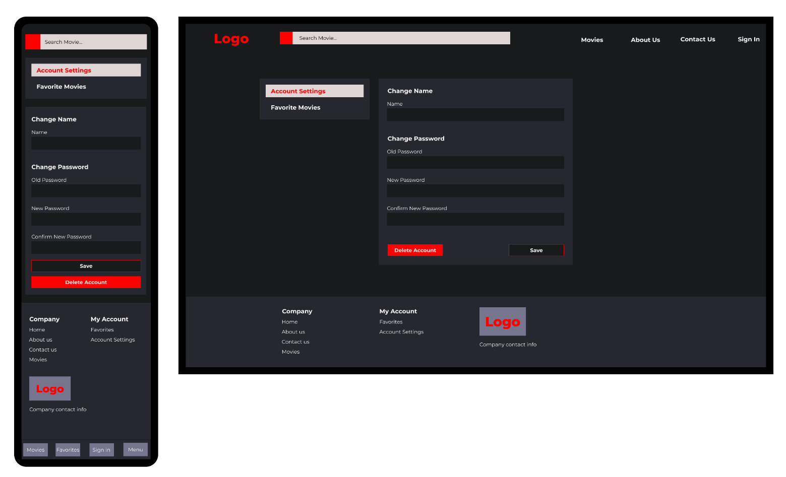

Рисунок 4.10 – Сторінка акаунта з налаштуванням даних користувача

* Сторінка збережених фільмів (Рисунок 4.11);

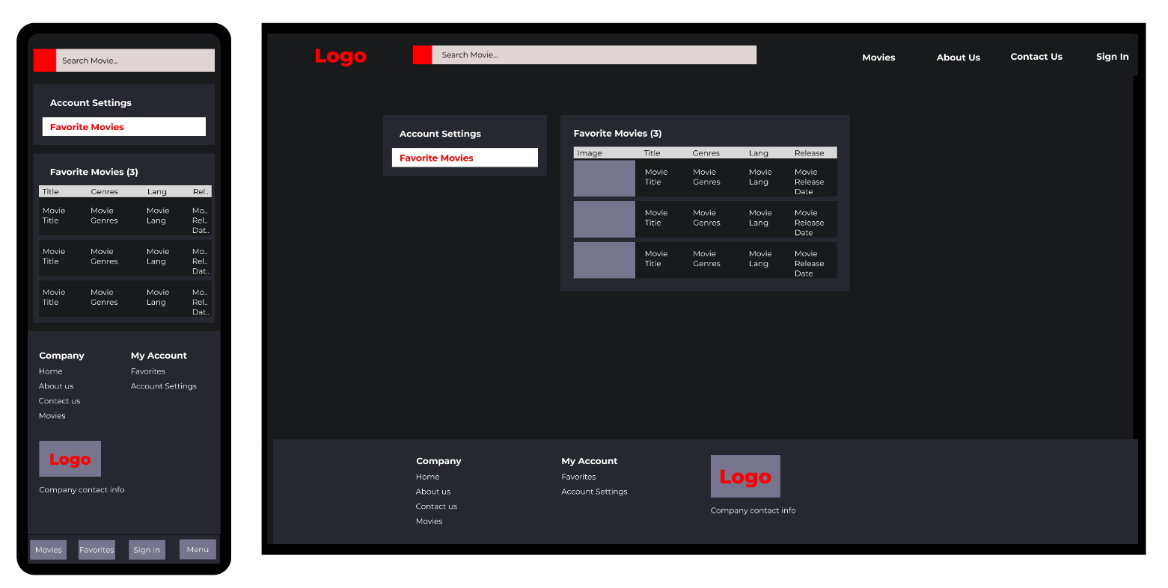

Рисунок 4.11 – Сторінка збережених фільмів

* Сторінка списку фільмів адміністратора, що відповідає шаблону сторінки збережених фільмів (Рисунок 4.11);
* Сторінка списку користувачів (Рисунок 4.12);

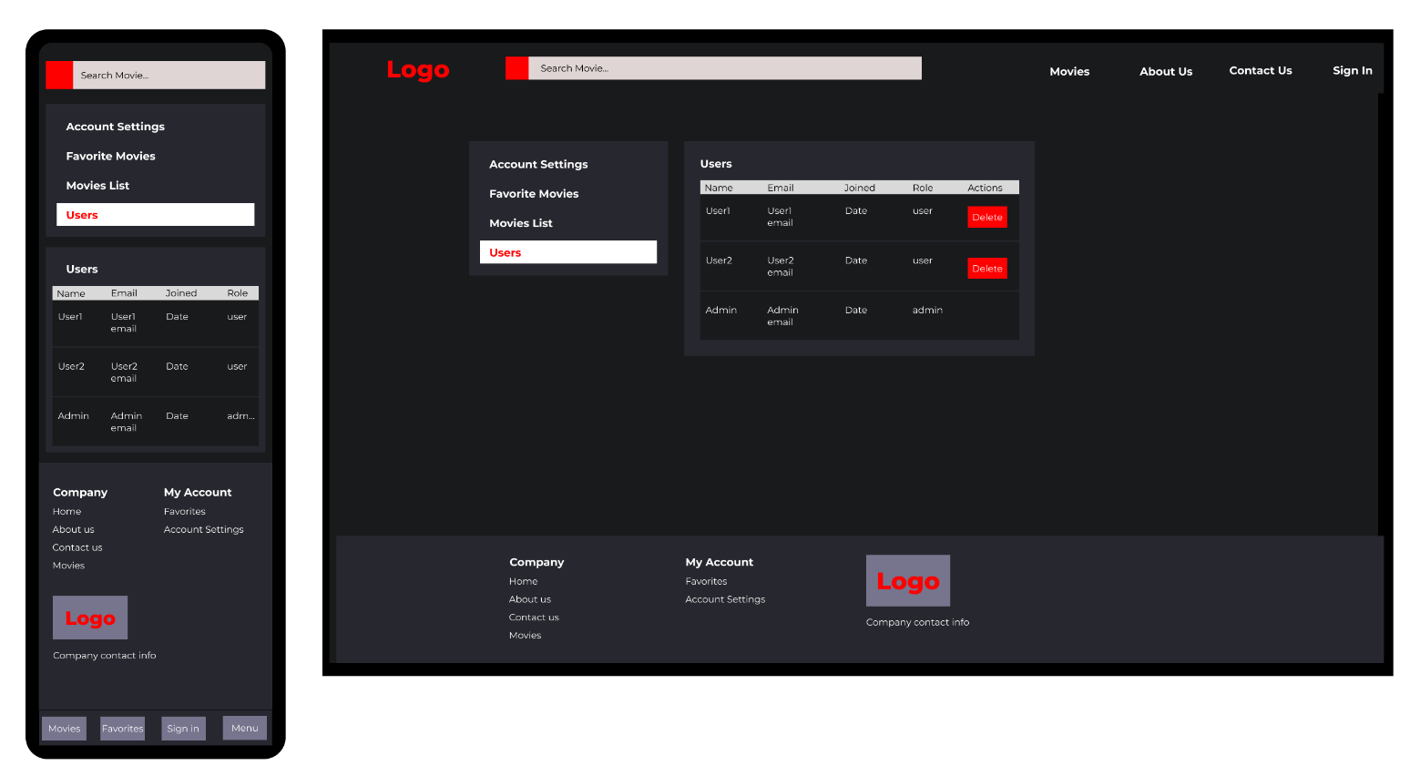

Рисунок 4.12 – Сторінка списку користувачів

* Сторінка «Не знайдено» (Рисунок 4.13);



Рисунок 4.13 – Сторінка «Не знайдено»

* Верх та низ кожної сторінки в залежності від ролі користувача (Рисунки 4.14-16);

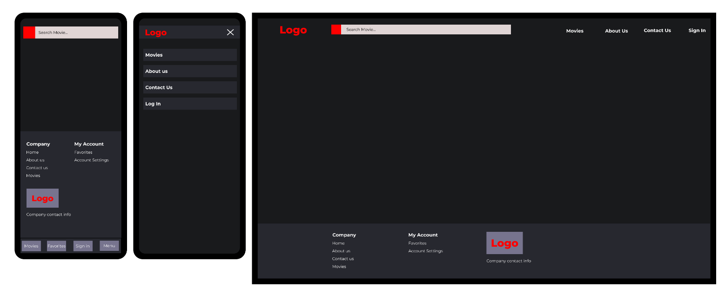

Рисунок 4.14 – Верх та низ для неаутентифікованого користувача

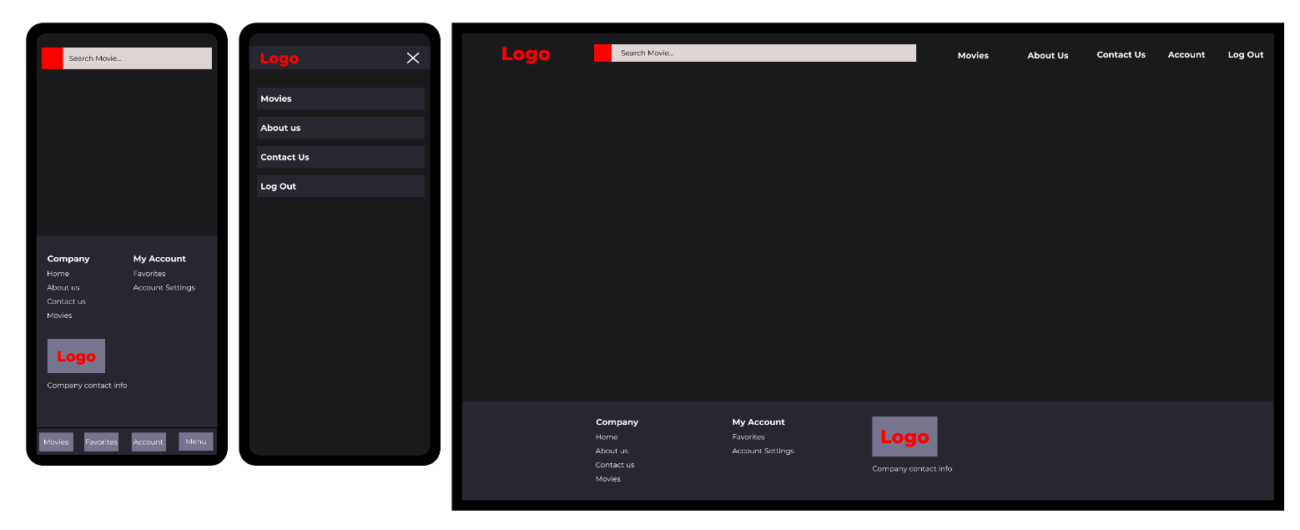

Рисунок 4.15 – Верх та низ для аутентифікованого користувача

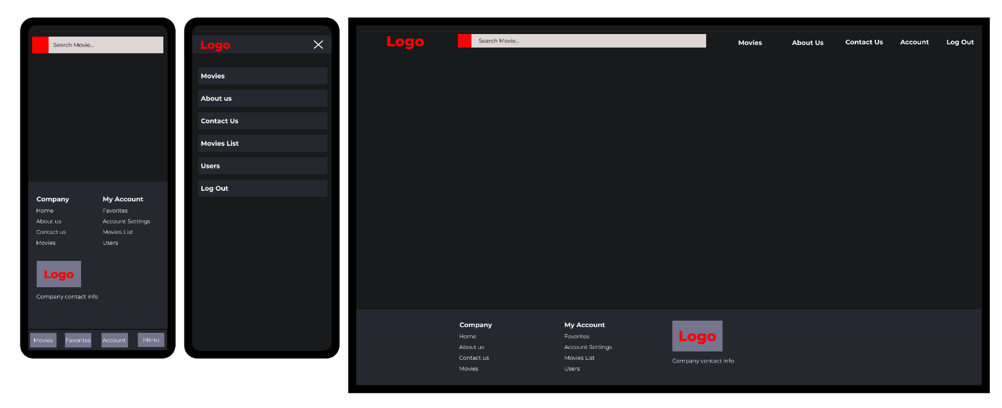

Рисунок 4.16 – Верх та низ для адміністратора

### Для неаутентифікованого користувача:

4.1.2.1 Головна сторінка та пошуку (Рисунки 4.1-2):

* Перегляд списку фільмів.

4.1.2.2 Сторінка пошуку фільмів (Рисунок 4.2):

* Фільтрація за жанром, роком випуску та назвою.

4.1.2.3 Сторінка фільму (Рисунок 4.3):

* Перегляд опублікованих коментарів.

4.1.2.4 Сторінка перегляду фільму (Рисунок 4.4):

* Перегляд фільму;
* Налаштування швидкості, гучності відео;
* Можливість зупинки відео;
* Зміна формату відео на повний екран та на «Picture in picture».

4.1.2.5 Сторінка зворотного зв’язву (Рисунок 4.5):

* Пересилання для написання листа;
* Пересилання для виконання мобільного дзвінка.

4.1.2.6 Валідація даних при реєстрації та аутентифікації (Рисунки 4.7-8):

* Поле email визначає пошту і має наступний шаблон: «*@*.*», де «*» означає будь-які символи окрім пробілу та знаку «@» у кількості від одного;
* Поле password визначає пароль, який має бути більше 8 включно, містити хоча б одну цифру, велику та малу літери;

4.1.2.7 Додаткова валідація при реєстрації (Рисунок 4.7):

* Поле Full Name визначає ім’я користувача має мінімальну довжину 3 та може складатися з літер, цифр, нижнього підкреслення та додатково містити пробіли;
* Поле confirm password визначає пароль, що має збігатися із password.

### Для аутентифікованого користувача:

4.1.4.1 Загальні:

* Роль аутентифікованого користувача є розширенням до неаутентифікованого користувача, отже наслідує увесь його функціонал.

4.1.3.1 Сторінки «Головна», «Пошук фільмів» та «Перегляд фільму» (Рисунки 4.1-2, 4.4):

* Додавання фільму до улюблених;
* Видалення фільму з улюблених.

4.1.3.2 Сторінка фільму (Рисунок 4.3):

* Додавання фільму до улюблених;
* Видалення фільму з улюблених.
* Публікація коментарів, що у свою чергу потребує цілої оцінки від 0 до 5 включно та написання тексту коментаря.

4.1.3.4 Сторінка акаунта (Рисунки 4.9-10):

* Перегляд поточних особистих даних: ім’я, пошта, дата реєстрації та кількість збережених фільмів;
* Можливість зміни імені користувача;
* Можливість зміни пароля користувача;
* Видалення акаунту.

4.1.3.4 Сторінка збережених фільмів (Рисунок 4.11):

* Перегляд кількості збережених фільмів;
* Перегляд таблиці зі збереженими фільмами;
* Можливість переходу до збереженого фільму на його сторінку.

### Для адміністратора системи:

4.1.4.1 Загальні:

* Роль адміністратор є розширенням ролі аутентифікованого користувача, отже наслідує увесь його функціонал.

4.1.4.2 Сторінка фільму (Рисунок 4.3):

* Можливість видалення опублікованих коментарів.

4.1.4.3 Сторінка списку фільмів адміністратора (Рисунок 4.11):

* Перегляд анонсованих фільмів.

4.1.4.4 Сторінка списку користувачів (Рисунок 4.12):

* Перегляд особистих даних користувачів: ім’я, пошта, дата реєстрації, роль (звичайний користувач або адмін);
* Можливість видалення акаунта звичайного користувача.

### Додаткові вимоги:

* Кожна сторінка має header та footer;
* Header – верхня частина сторінки, що надає навігацію між сторінками та пошук фільму за назвою;
* Footer – нижня частина сторінки, що надає навігацію;
* Для малих екранів (640px) кожна сторінка та header мають альтернативний вигляд (Рисунки 4.14-16);
* При непрацюючому чи неіснуючому посиланні перехід на сторінку «Не знайдено» (Рисунок 4.13).

## Вимоги до надійності

Передбачити контроль введення інформації та захист від некоректних дій та некоректних вхідних даних користувача.

## Умови експлуатації

Умови експлуатації згідно СанПін 2.2.2.542 – 96.

### Вид обслуговування

Вимоги до виду обслуговування відсутні.

### Обслуговуючий персонал

Вимоги до обслуговуючого персоналу відсутні.

## Вимоги до складу і параметрів технічних засобів

Програмне забезпечення повинно працювати під управлінням операційної систем  Windows.

Мінімальна конфігурація технічних засобів:

* тип процесору: Intel Core i5;
* об‘єм ОЗП: 4 Гб;
* підключення до мережі Інтернет зі швидкістю від 20 мегабіт;

Рекомендована конфігурація технічних засобів:

* тип процесору: Intel Core i7;
* об‘єм ОЗП: 8 Гб;
* підключення до мережі Інтернет зі швидкістю від 100 мегабіт;

## Вимоги до інформаційної та програмної сумісності

Програмне забезпечення повинно працювати у браузерах як Chrome(120.0.6099.130) та Opera під управлінням операційної системи Windows 10 або вище.

### Вимоги до вхідних даних

Вимоги для вхідних даних відсутні

### Вимоги до вихідних даних

Вимоги для вихідних даних відсутні.

### Вимоги до мови розробки

Розробку виконати на мові програмування JavaScript.

### Вимоги до середовища розробки

Розробку виконати на фреймворку React з використанням Firebase для забезпечення аутентифікації та збереження даних.

### Вимоги до представленню вихідних кодів

Вихідний код програми має бути представлений у вигляді репозиторію на GitHub.

## Вимоги до маркування та пакування

Вимоги до маркування та пакування відсутні.

## Вимоги до транспортування та зберігання

Вимоги до транспортування відсутні.

## Спеціальні вимоги

Спеціальні вимоги відсутні

# ВИМОГИ ДО ПРОГРАМНОЇ ДОКУМЕНТАЦІЇ

## Попередній склад програмної документації

У склад супроводжувальної документації повинні входити наступні документи на аркушах формату А4:

* пояснювальна записка;
* технічне завдання;
* керівництво користувача;
* програма та методика тестування;
* текст програми.

## Спеціальні вимоги до програмної документації

Програмні модулі, котрі розробляються, повинні бути задокументовані, тобто тексти програм повинні містити всі необхідні коментарі.

# СТАДІЇ І ЕТАПИ РОЗРОБКИ

|  |  |  |  |
| --- | --- | --- | --- |
| № | Назва етапу | Строк | Звітність |
| 1. | Вивчення літератури за тематикою роботи | 20.09 |  |
| 2. | Розробка технічного завдання | 26.09 |  |
| 3. | Аналіз вимог та уточнення специфікацій | 03.10 |  |
| 4. | Проектування структури програмного забезпечення, проектування компонентів | 17.10 |  |
| 5. | Програмна реалізація програмного забезпечення | 29.10 |  |
| 6. | Тестування програмного забезпечення | 10.11 |  |
| 7. | Розробка матеріалів текстової частини роботи | 15.11 |  |
| 8. | Розробка матеріалів графічної частини роботи | 24.11 |  |
| 9. | Оформлення технічної документації роботи | 01.12 |  |
| 10. | Налагодження програми | 12.12 |  |
| 11. | Виконання графічних документів | 22.12 |  |
| 12. | Оформлення пояснювальної записки | 25.12 |  |
| 13. | Подання КР на перевірку | 30.12 |  |
| 14. | Захист КР | 31.12 |  |

# ПОРЯДОК КОНТРОЛЮ ТА ПРИЙМАННЯ

Тестування розробленого програмного продукту виконується відповідно до “Програми та методики тестування”.